**ASIGNATURA**

FUNDAMENTOS JURIDICOS DE LA ADMINISTRACION PÚBLICA.

**CATEDRÁTICO**

**DRA. LUCIA GUADALUPE ALFONSO ONTIVEROS.**

**ALUMNO**

EUSEL VELAZQUEZ MAZARIEGOS.

**ACTIVIDAD**

CUADRO ESQUEMATICO Y ANALISIS.

TAPACHULA CHIAPAS, ENERO 2015.

**Punto 1.- Comentarios**

**1.- OPAM 2013 reformas del estado mexicano y su influencia en la OPA´S**

Durante el octavo congreso nacional de organismos públicos autónomos que se llevó a cabo en la ciudad de Pachuca Hidalgo. Donde se desarrolló bajo el orden de tres ejes temáticos.

1. **.- participación ciudadana**

El eje central de análisis y deliberación fue el entorno adverso que enfrenta la ciudadanía, y los propios OPA, y los mecanismos para edificar bases sólidas que permitan desarrollar una cultura de la participación ciudadana con prácticas de gobierno abierto. Los disertantes coincidieron en señalar que las condiciones actuales constituyen obstáculos para incentivar la participación de la ciudadanía en el quehacer público, y que giran medularmente en torno a los ejes económico, jurídico-gubernamental y político-social, todos ellos vinculados e interrelacionados causalmente.

En el primer eje están la pobreza extrema que padece gran parte de la población mexicana. En el segundo eje, los altos índices de violencia e inseguridad, el auge de la informalidad y la ilegalidad en el país, con la colusión, pasividad y permisividad de la autoridad. Finalmente, en el tercer eje se consideró que la acelerada desinformación y diseminación de datos no válidos o codificados, la desestructuración social y la creciente individualización, han mellado la cohesión social.

1. **.- derechos humanos**

Las intervenciones de este panel se centraron en el entendimiento y la renovación de los conceptos de democracia, ciudadanía y derechos humanos, y la importancia de fomentar la participación ciudadana con el fin de incluir a las personas más olvidadas de la sociedad mexicana.

1. **.- derecho a saber**

El derecho a saber empieza a ser un derecho y a construir un mejor gobierno mediante el uso estratégico e inteligente de la información pública, con el fin de contribuir a la identificación de mejores soluciones gubernamentales.

**2.- Reformas del estado en México: Derechos fundamentales.**

*El doctor Miguel Carbonell en la ponencia de derechos fundamentales menciona que para efectos de la reforma del estado se creó la* ***ley para reformas del estado*** *que tiene como objeto establecer la comisión ejecutiva de negociación y acuerdos del congreso de la unión que se encarga de llegar a un consenso de las reformas del congreso del estado.*

Menciona también la importancia de la intervención de la sociedad civil organizada, más allá de las manifestaciones en las calles. Es decir un documento más amplio con la participación de académicos y una carta de exposición de motivos.

Asimismo hace mención que el parámetro para la reforma en materia de derechos fundamentales es el derecho internacional de los derechos humanos que se concreta a través de las vías de solución.

*Miguel Carbonell. Investigador en el instituto de investigaciones jurídicas de la UNAM.

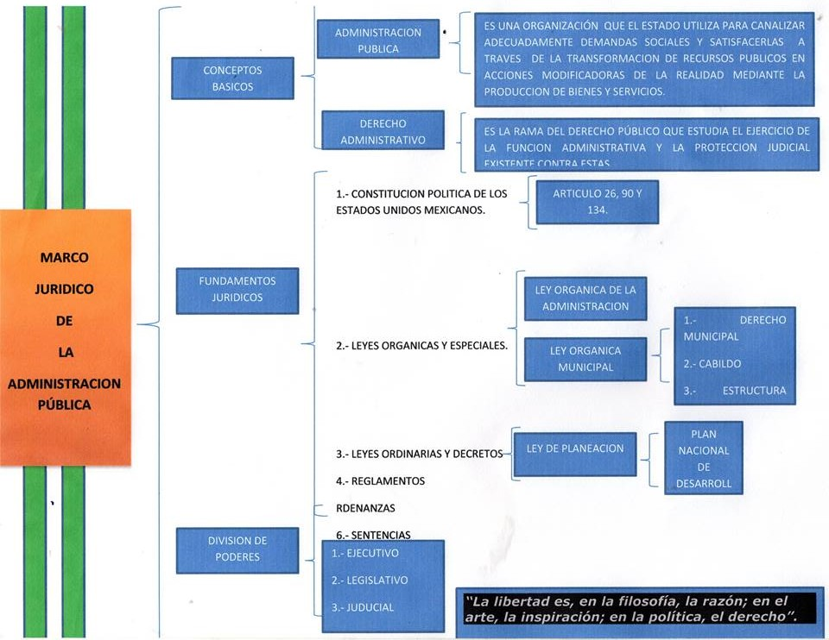

**Bibliografía**

**\***[**http://www.youtube.com/watch?v=ugfuzDvRrMI**](http://www.youtube.com/watch?v=ugfuzDvRrMI)

**\***[**http://www.youtube.com/watch?v=iTAQAu8TN2o**](http://www.youtube.com/watch?v=iTAQAu8TN2o)

**\* Miguel Carbonell.- Reformas de estado y derechos fundamentales**

**\* Memorias.- octavo congreso nacional de Organismos Públicos Autónomos.**